PRZEDMIOTOWE ZASADY OCENIANIA Z JĘZYKA ANGIELSKIEGO
W KLSACH 1-3 W SZKOLE PODSTAWOWEJ IM. ORŁA BIAŁEGO W LUTOMIERSKU
I. Organizacja oceniania
- Elementy podlegające ocenianiu:
- Znajomość słownictwa
- Umiejętność słuchania
- Umiejętność czytania
- Umiejętność mówienia
- Aktywność na zajęciach
- Prace pisemne (testy, kartkówki)
- Prowadzenie zeszytu
- Przygotowanie do zajęć:
- Przynoszenie podręcznika, zeszytu ćwiczeń, zeszytu oraz przyborów szkolnych.

II. Formy sprawdzania osiągnięć dydaktycznych uczniów
- Formy pisemne:
- Testy – po zakończeniu każdego działu i wcześniejszym powtórzeniu materiału. Zapowiadany z tygodniowym wyprzedzeniem.
- Kartkówki – jako pisemna forma odpowiedzi ustnej, która sprawdza wiadomości z trzech ostatnich lekcji.
- Prace dodatkowe - w postaci krótkich zadań, opisów oraz ćwiczeń leksykalnych i gramatycznych, projekty indywidualne lub grupowe
- Odpowiedź ustna – obejmuje trzy ostatnie lekcje.
III. Zasady oceniania aktywności
- Po wybranej lekcji
- Samodzielność wykonywania zadań i zaangażowanie w pace na zajęciach
- Przygotowanie do zaję

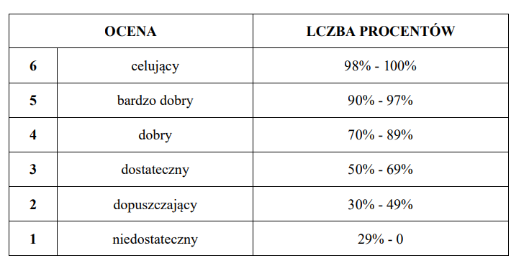
IV. Wymagania na poszczególne oceny

V. Ocena opisowa na świadectwie
